6 сольф. Контрольная работа от 26.05 (подробности в видео по ссылке)
https://www.youtube.com/watch?v=XH4khXb-zg4&feature=emb_logo
1) Постройте Д7 с разрешениями в указанных тональностях (без обращений). Не забудьте поставить скрипичный ключ и необходимые ключевые знаки
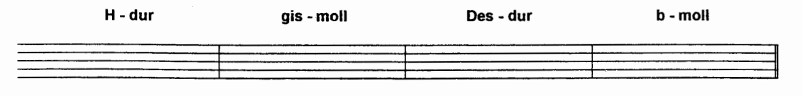
2) Подпишите данные аккорды.
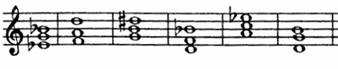
3) Постройте указанные интервалы от данных звуков вверх.
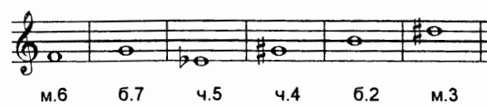

Будьте здоровы! Евгения Вячеславовна.

